«Изменчивый мир. Есть ли выгоды?» Серия 6
03 октября 2023 г.
14.00 – 15.00 (время московское)
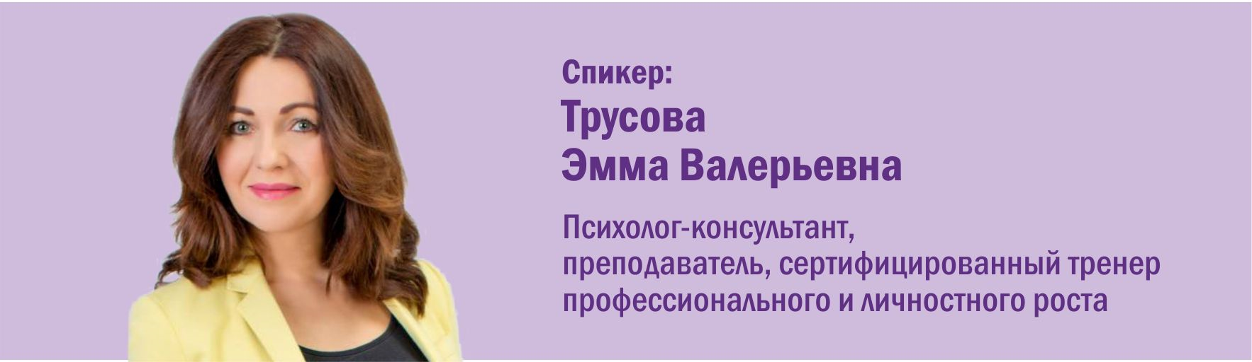
«Мир не станет прежним» - фраза которую вы наверняка не раз слышали в последние несколько лет, а может быть и произносили сами. Произносят ее с тоской, тревогой, раздражением, страхом и другими не самыми позитивными интонациями. Да, перемены всегда связаны с выходом из привычного уклада жизни, они нарушают и преобразуют существующие правила, заставляют принять новую реальность и приспосабливаться к ней.
Приглашаем вас принять участие в серии вебинаров «Изменчивый мир», в ходе которых мы будем говорить о том, как научиться быть гибким и осознанным в ситуациях, когда внешние жизненные условия претерпевают изменения. Познакомимся с разнообразием внутренних ресурсов, которые помогают человеку эффективно адаптироваться. Узнаем, как находить, развивать и использовать доступные варианты опоры и поддержки.

На вебинаре Вы узнаете:

- научитесь искать выгоды в «неудобных» переменах;
- рассмотрим возможности поворота ситуации в свою пользу;
- поговорим о значении оптимизма и позитивного мышления в адаптации к новым жизненным обстоятельствам.

